# 多线程

在操作系统中分进程，然后再java进程中又有线程

## 创建线程的三种常规方式

### 继承thread（线程类）

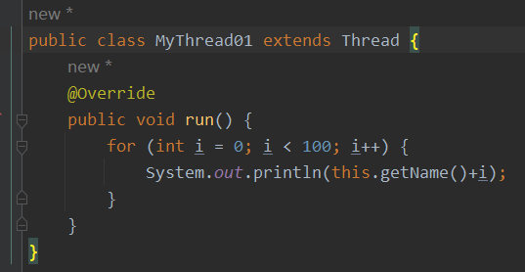

重写run方法在run方法中写当前线程需要执行的任务

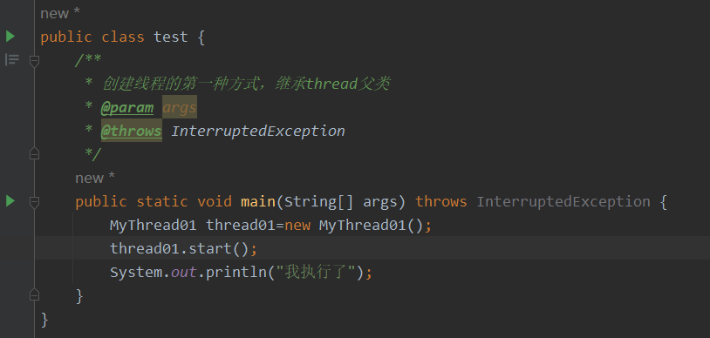

在测试类创建继承的线程类并且运行线程，此方法无返回值

### 实现runnable接口（无返回值）

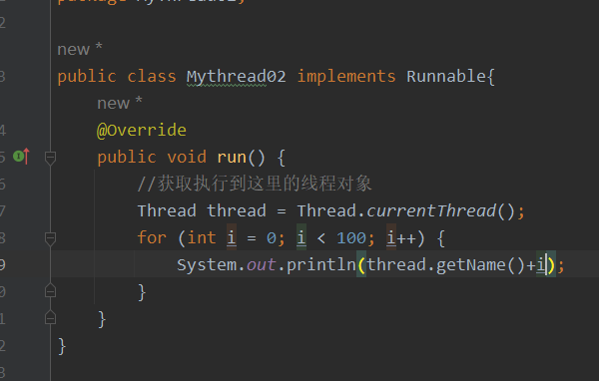

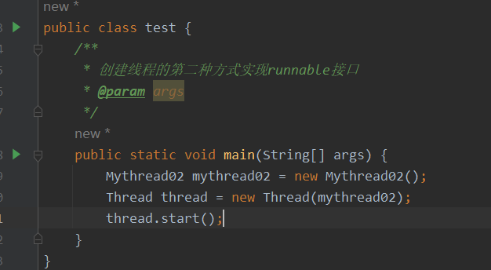

一二方法均无返回值

### 实现callable接口（有返回值，泛型需要定义返回值类型）

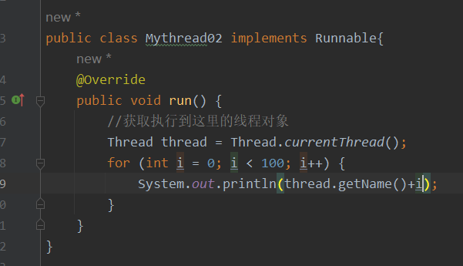

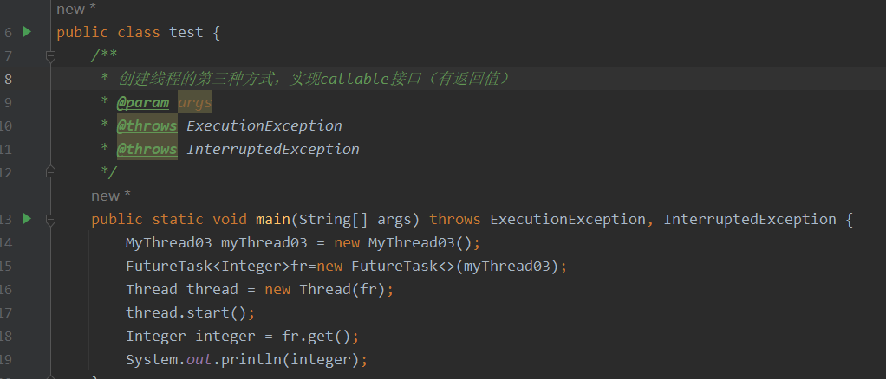

## 多线程的常规方法

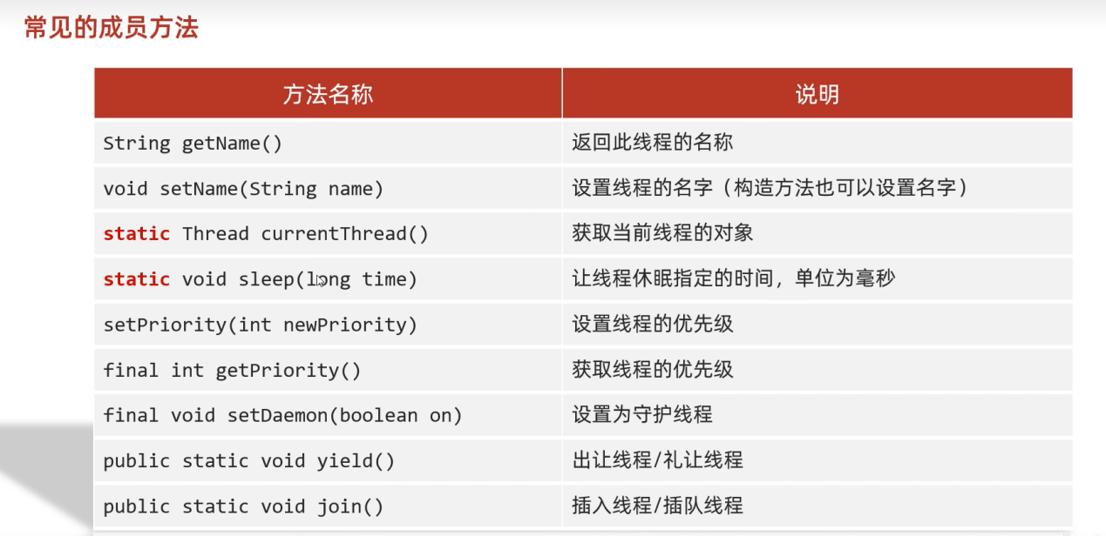

在线程中的优先级最小是1最大是10，默认是5；

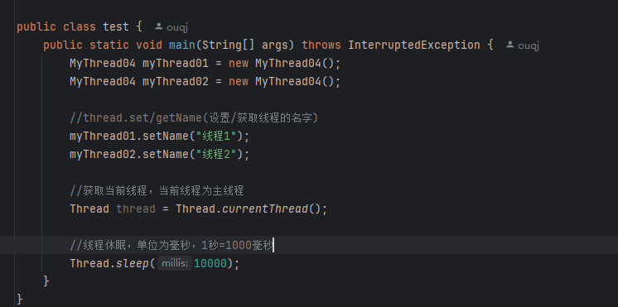

## 线程的优先级

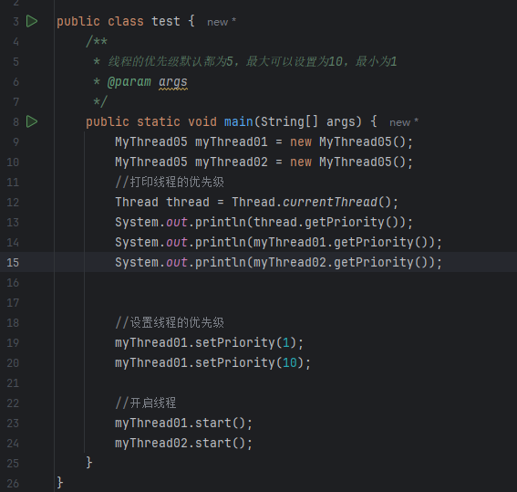

## 守护线程

当非守护线程全部执行完了 ，守护线程就没有存在的必要了，就会自行结束，举例，例如当聊天窗口中聊天窗为一个进程，下载文件为一个进程，当聊天窗口关闭了，则下载文件则自动关闭。

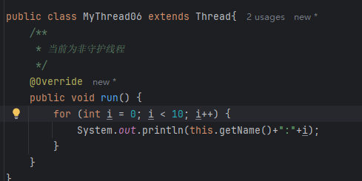

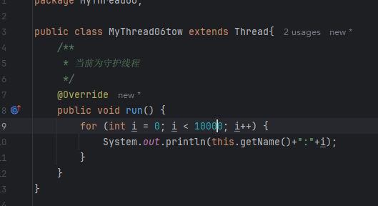

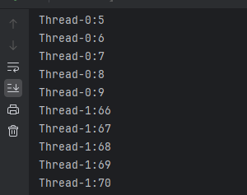

当非守护线程都结束了，即使守护线程的任务没完成也会结束

## 同步代码块

同步代码块（synchronized block）在 Java 中用于控制对共享资源的访问，以确保线程安全。它的主要作用是防止多个线程同时访问同一资源，从而避免数据的不一致性和潜在的并发问题。

注意*在string中StringBuffer: 是线程安全的，所有的方法都是同步的。这意味着它可以在多个线程中安全使用，但由于同步的开销，性能较低，StringBuilder: 是非线程安全的，不同步，性能更高，适合单线程环境下使用。StringBuffer的所有方法都是用synchronized修饰的

使用synchronized限制静态资源的访问，参数里面需要放一个唯一的对象作为锁，一般我们区当前类的字节码文件

